Załącznik 1

**KARTA ZGŁOSZENIA UDZIAŁU**

**W WARSZTATACH ODLEWNICZYCH PN. *KOLOROWE ZABYTKI***

**(odlewy z masy cukrowej)**

Udział w warsztatach dzieci i młodzieży (7-15 lat) jest możliwy po wcześniejszym wypełnieniu i podpisaniu przez rodzica/opiekuna niniejszej karty. Skan podpisanej karty należy przesłać na adres [biuro@sdmp.eu](mailto:biuro@sdmp.eu) lub dostarczyć dokument do siedziby Muzeum Hutnictwa w godzinach jego otwarcia. Zgłoszenie i wypełnienie zgody w dniu warsztatów możliwe będzie jedynie pod warunkiem wolnych miejsc (ograniczona liczebność grup). Zgłoszonym dzieciom może towarzyszyć dorosły opiekun.

|  |  |  |  |
| --- | --- | --- | --- |
|  | **14.00** | **15.00** | **16.00** |
| **14.09.2024** |  |  |  |
| **15.09.2024** |  |  |  |

*Proszę o zaznaczenie za pomocą znaku „X” datę i godzinę warsztatów. W każdej grupie będzie uczestniczyć maksymalnie 10 osób. Uczestnicy otrzymają wykonane w trakcie warsztatów odlewy.*

**WYRAŻAM ZGODĘ NA UDZIAŁ W WARSZTATACH**

………………………………………………………………………………………………………………………………………………

*Imię, nazwisko i wiek uczestnika warsztatów*

………………………………………………………………………………..

*Czytelny podpis rodzica/opiekuna*

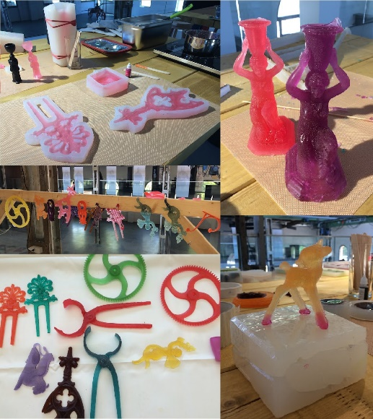

Warsztaty dla każdej, 10 osobowej grupy potrwają 45-60 minut. Uczestnicy warsztatów w ich trakcie będą mogli, pod opieką instruktorów, własnoręcznie wykonać repliki zabytkowych przedmiotów techniką odlewniczą, naśladującą proces hutniczy: modelowania, formowania i odlewania. Obiekty będą wykonywane z kolorowej masy Izomalt. Wykonane repliki, po ich wystygnięciu (około 30-60 min.), uczestnicy warsztatów będą mogli otrzymać na własność. Najładniej wykonane przedmioty zostaną zaprezentowane na specjalnej, czasowej ekspozycji w Muzeum Hutnictwa.